ふくいの商業
◎県内の小売店の動き

福井県内小売業の事業所数、年間商品販売額の推移

事業所の数は、だんだん減少してきているのね。
近くのスーパーがなくなったらどうしようかしら。

出典：商業統計調査(経済産業省)

事業所数を従業者の規模別に見ると、10人未満の規模の小さいお店がかなり減っているんだね。
従業者規模別の事業所（店舗）数の動き


でも、100人以上の規模の大きいお店は増えているわ。

出典：商業統計調査(経済産業省)
福井県内の商品別の年間商品販売額の動き


年間商品販売額を商品別に見ると、飲食料品や衣料、家具等の販売額が落ちてるのね。
＜19年度県税収入額の内訳＞(1,373億円)


一方で、燃料や医薬品・化粧品の販売などが入っている「その他」の小売業は、販売額が伸びてるんだね。

出典：商業統計調査(経済産業省)

※各種商品…百貨店、総合スーパー等
その他…燃料、医薬品・化粧品、書籍等




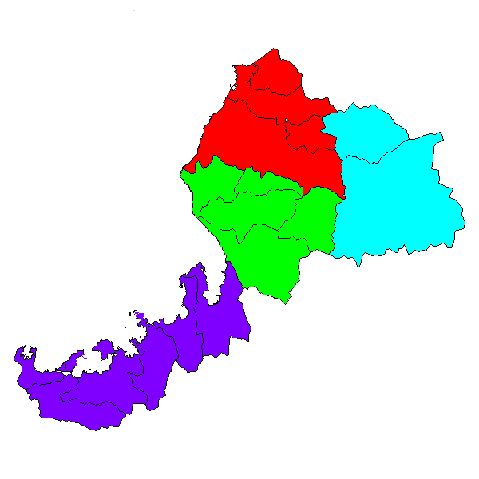
大きな道路沿い(ロードサイド)のお店は販売額が増えてるけど、車を運転できない私たちでも行ける駅や家の近くにあるお店の販売額は減ってるのね。
どの地区でも事業所数は、平成16年より減っているのね。
でも、年間商品販売額を見ると、嶺南地区以外は少しだけ増えているわ。
福井坂井地区は、事業所数、年間商品販売額とも、県全体の50％以上を占めているよ。
◎幹線道路沿い（ロードサイド型）の商店街は年間商品販売額が増加、
その他の地区は減少

○商業集積地区…商店街が形成されている地域
●駅周辺型…駅（路面電車は除く）周辺に立地する事業所
●市街地型…駅周辺を除く都市中心部に立地する事業所
●住宅地背景型…住宅地に立地する事業所
●ロードサイド型…国道などの大きい道路沿いに立地する事業所
●その他…観光地、神社・仏閣周辺に立地、もしくはいずれにも
該当しないもの
◎地域別の動き
福井県内小売業の商業集積地区の年間商品販売額の推移
＜福井坂井地区＞
4,698事業所（8.0%減）
5,026億円 （1.8%増）
＜丹南地区＞
2,161事業所（10.9%減）
1,811億円 （2.4%増）
＜大野勝山地区＞
824事業所（10.0%減）
588億円 （0.7%増）
＜嶺南地区＞
1,697事業所（11.1%減）
1,622億円 （2.6%減）
出典：平成19年福井県商業統計調査
（県政策統計課）
（ ）は平成16年からの増減
福井県内小売業の地区別の事業所数と年間商品販売額（平成19年）
出典：商業統計調査 （経済産業省）

